Última actualización
Julio 2019
Responsable de Información
Lic. Javier de Jesús Rodríguez Mendoza
Responsable de Actualización
Lic. Oscar David Sicairos Medina

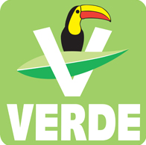

ESTRUCTURA ORGANICA

ARTÍCULO 21 FRACCIÓN XXX. Los resultados sobre procedimientos de adjudicación directa, invitación restringida y licitación de cualquier naturaleza, incluyendo el o los contratos celebrados.

Esta fracción es inaplicable en el Partido Verde Ecologista de México por no contar con esas obligaciones o atribuciones, de conformidad con lo que establece el artículo 3 de la Ley General de Partidos Políticos que a la letra dice:
Artículo 3. Los partidos políticos son entidades de interés público con personalidad jurídica y patrimonio propios, con registro legal ante el Instituto Nacional Electoral o ante los Organismos Públicos Locales, y tienen como fin promover la participación del pueblo en la vida democrática, contribuir a la integración de los órganos de representación política y, como organizaciones de ciudadanos, hacer posible el acceso de éstos al ejercicio del poder público.

